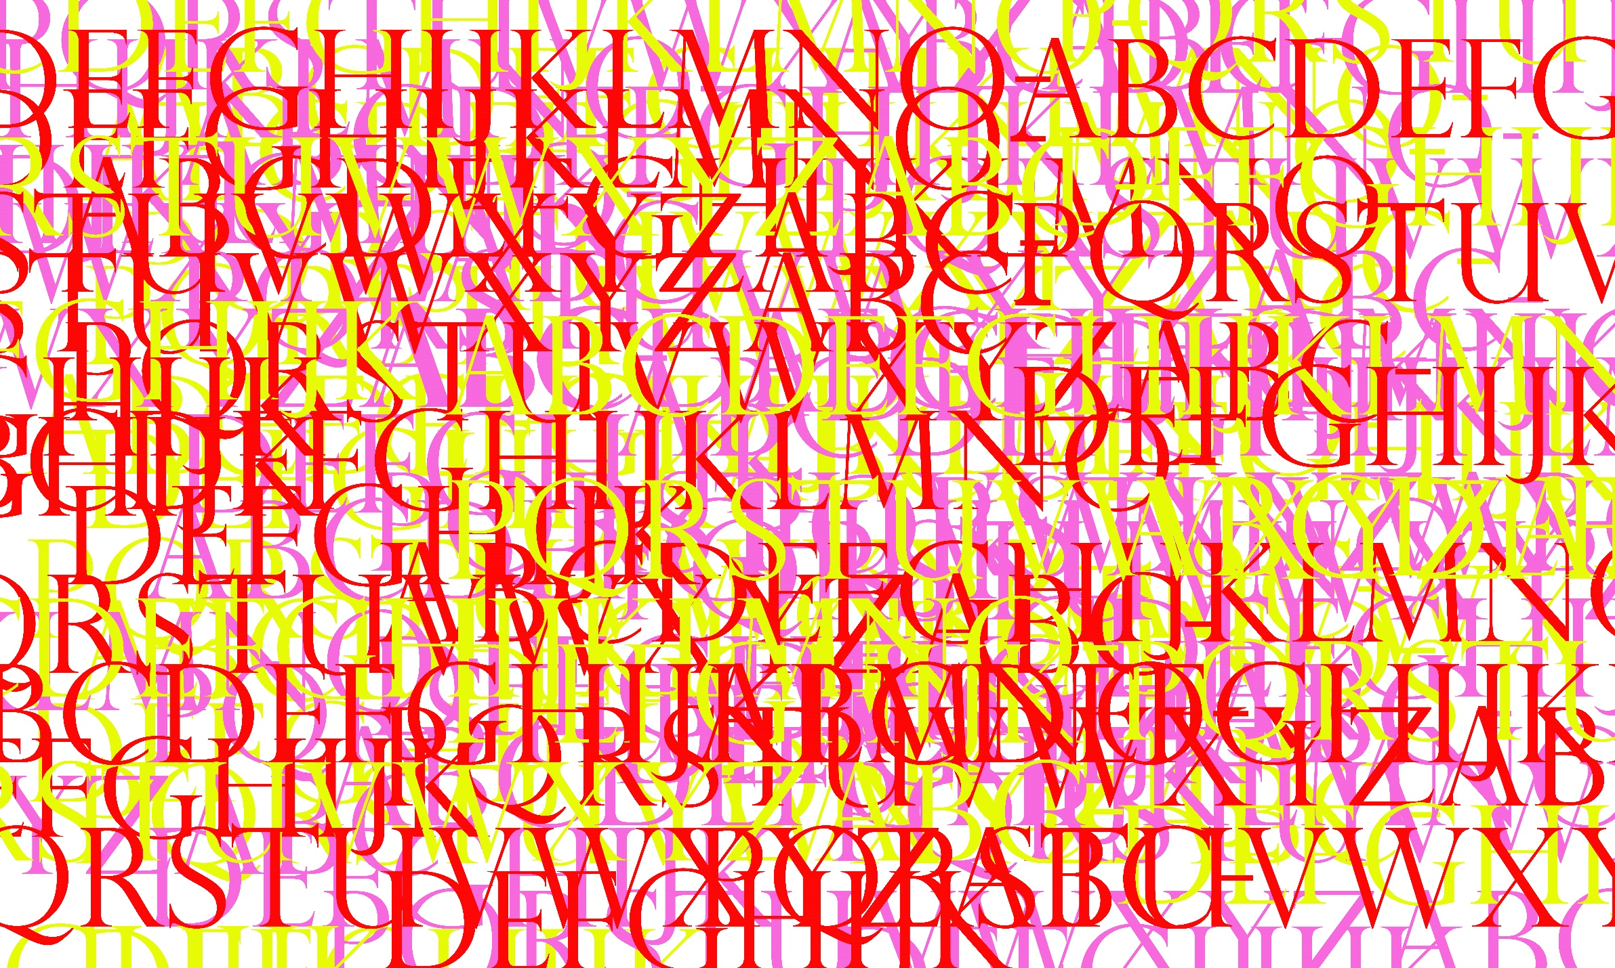

Tapez ici

Pour ajouter

votre texte